С 27.04.2020 – 30.04.2020 год
Понедельник  27.04.2020 год | Музыкальное | По плану педагога
 | Аппликация (за пятницу 1.05.2020 год) | «Голубь мира из салфеток»  Цели: Расширять представления детей о государственных праздниках. Формировать чувство причастности к событиям, происходящим в стране.  Задачи: Закрепить у детей навыки работы с бумагой.  Формировать умение составлять композицию.  Воспитание чувства уважения к старшему поколению и любовь к Родине.  Материал: Пригодиться могут и обычные одноразовые салфетки. Для этого понадобится клей ПВА, салфетки и лист А4 (можно использовать картон или обычную бумагу).  Алгоритм действий: Нарисуйте на листе фигуру голубя (можно распечатать на принтере);  Вырежьте получившийся макет;  - Салфетки разрежьте на небольшие квадратики;  - Каждый квадратик салфетки скрутите к центру с помощью карандаша, спички или кисточки;  - Приклейте получившиеся «лепестки» к макету птицы.  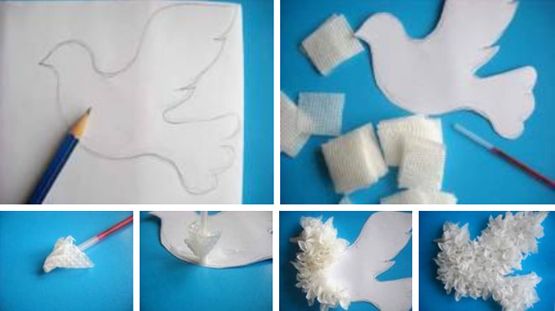  Таким образом, можно получить объемную фигуру, которая выглядит естественно и привлекательно. С помощью данной техники оформить можно и другие композиции или открытки.
Вторник  28.04.2020 год | Формирование элементарных математических представлений | Тема: Закрепить представления о том, что результат счета не зависит от признаков предмета.  Цель: закреплять представления о том, что результат счета не зависит от качественных признаков предмета (размера, цвета).  -Упражнять в умении сравнивать предметы по величине (в пределах5), раскладывать их в убывающей и возрастающей последовательности, обозначать результаты сравнения словами: самый большой, меньше, еще меньше, самый маленький, больше.  -Совершенствовать умение ориентироваться в пространстве, обозначать пространственные направления относительно себя соответствующими словами: вперед, назад, налево, направо, вверх, вниз.  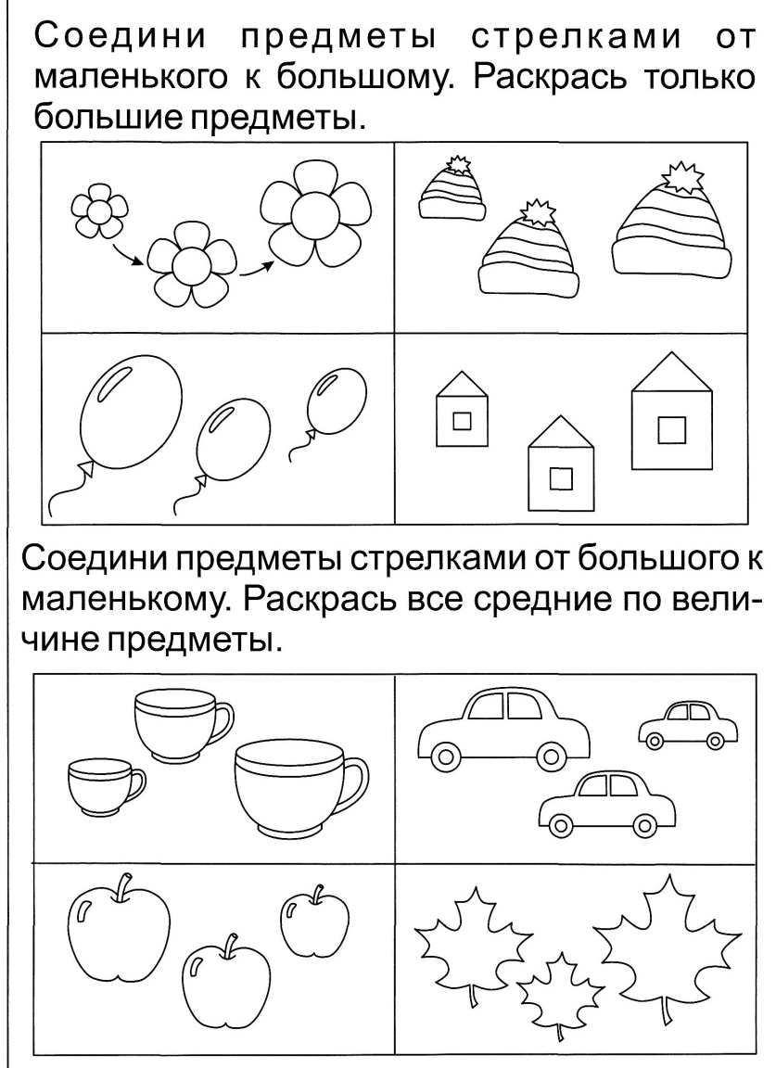  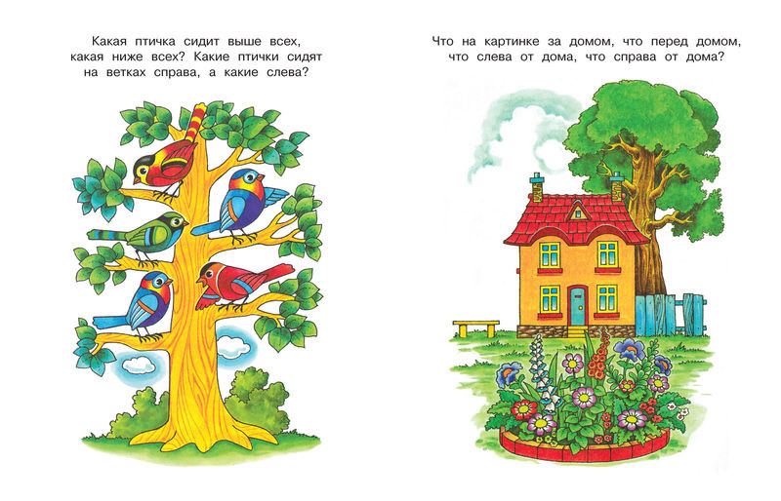
 | Физическая культура | По плану педагога
Среда  29.04.2020 год | Речевое развитие | «Весна красна»  Цель: Уточнить и систематизировать знания детей о характерных признаках весны (увеличивается день, сильнее греет солнце, тает снег, освобождаются ото льда водоемы; растет трава, зеленеют кустарники, зацветают цветы; появляются насекомые, возвращаются перелетные птицы).  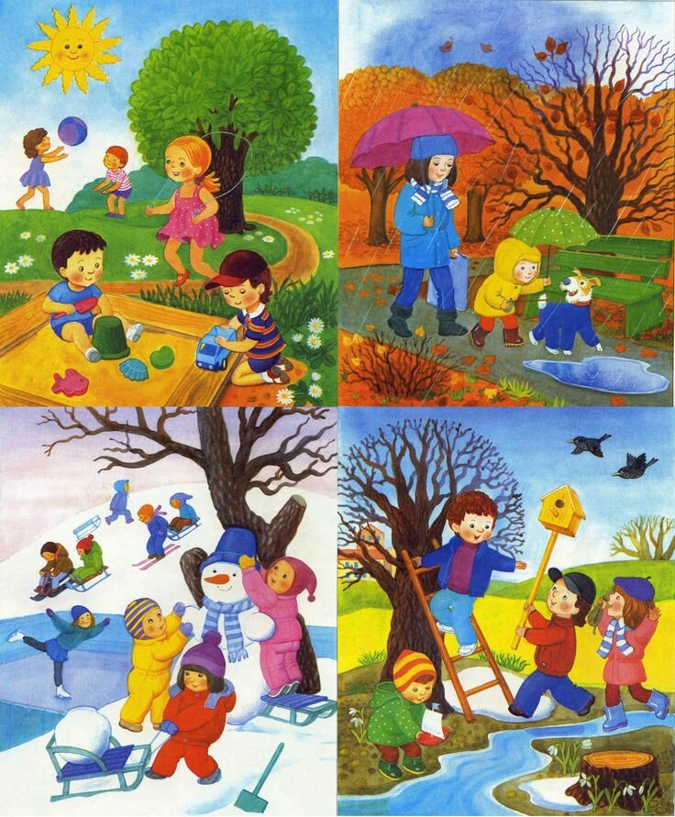  Организационный момент.  Воспитатель: - Как сегодня тепло и светло! Посмотрите-ка за окошко, какое сейчас время года? (Дети смотрят в окно)  - Весна.  - А какие весенние месяцы вы знаете?  - Март, апрель, май.  Воспитатель задает вопросы: выявить и уточнить знания детей о смене времен года, их признаках;  «Тает снежок, ожил лужок,  День прибывает, когда это бывает?»  Какое сейчас время года?  Какие весенние месяцы вы знаете?  Какое время года было до весны?  Какое время года наступит после весны?  Какое время года бывает между зимой и  летом?  Дети отвечают на вопросы воспитателя.  - Как много вы знаете о весне!  - Ребята, а зиму с весной не перепутаете? Давайте проверим.  Зима ушла, а весна - …- пришла.  Зима холодная, а весна - …- тёплая.  Зимой солнце морозит, а весной - …- греет.  Зимой сугробы высокие, а весной - … - низкие.  Зимой надевают шубы, а весной - … - куртки.  - Всё правильно ответили, молодцы.  Игра “Подскажи словечко”  Ой, беда! Ой, беда!  Тает снег, кругом вода.  Не обуешь валенки,  На снегу… (проталинки)  Рад весне братишка Саша.  И собака рада Жулька.  На припёке, с крыши нашей  Утром свесилась … (сосулька)  Снег в лесу. Сугробов много.  Но слышна синицы трель.  С крыши прямо на дорогу  Звонко капает … (капель)  -Ребята, а кто радуется приходу весны? (Птицы)  - Как поменялось поведение птиц? (птицы оживленные, звонко за окном чирикают, не прячутся, все больше находятся на улице)  Назовите ребята птицу, которая первой прилетает весной?  Дети: – Грач.  Воспитатель: – Правильно.  Всех прилётных птиц черней,  Чистит пашню от червей,  Целый день на вскачь  А зовётся птица-грач.  Воспитатель: – А каких перелётных птиц вы ещё знаете?  Дети: – Скворцы, ласточки ит. д.  Воспитатель: – Ребята, я предлагаю поиграть. Игра называется  «Прилетели птицы».  Послушайте правила: я называю птиц, но если я что-то не - то скажу, вы хлопаете в ладоши, будьте внимательны.  Прилетели птицы: голуби, синицы, галки и вороны, стрижи и макароны.  Прилетели птицы: голуби, синицы, аисты. Вороны, мухи и грачи.  Прилетели птицы: голуби, синицы, волки и стрижи.  Воспитатель: - молодцы вы были очень внимательны.  Поиграем еще в одну игру: «Весенние слова»  воспитатель предлагает детям встать в круг;  -задает вопросы:  Весна какая?  Что может быть красивым весной?  Что можно делать с цветами весной?  Какие весенние цветы вы знаете?  Физкультминутка  Улыбаются все люди,  Весна! Весна! Весна!  Она везде она повсюду,  Красна! Красна! Красна!  По лугу, лесу и полянки,  Идёт! Идёт! Идёт!  На солнышке зовёт погреться,  Скорей! Скорей! Скорей!  И ручеёк бежит задорно,  Звенит! Звенит! Звенит!  По камушкам река широко,  Журчит! Журчит! Журчит!  И запахи кругом повсюду,  Цветы! Цветы! Цветы!  И всё живое сразу слышит,  Весенний звон!  Воспитатель: - Давайте нарисуем рисунки о весне «Пришла весна. Прилетели птицы». Рисовать мы будем восковыми мелками, а в конце акварельными красками сделаем фон рисунка – это голубое небо, а внизу – зеленая травка. Сначала продумайте сюжет рисунка. Что можно изобразить? (Деревья, проталины и лужи на земле, солнце, птиц, гнезда и т. д). Дети приступают к работе, воспитатель следит за осанкой детей, чтобы правильно и свободно, без напряжения держали кисть.
 | Рисование | «Салют Победы»  Цель: рисование салюта с помощью клея ПВА и соли  Задачи:  - развивать творческие способности дошкольников, художественный вкус, чувство композиции,  - развивать воображение, пространственное мышление,  - развивать мелкую моторику рук, формировать умение получать четкий контур рисуемых объектов, сильнее нажимая на изобразительный инструмент,  - формировать у детей устойчивый интерес к изобразительной деятельности,  - воспитывать аккуратность.  Материал:  -клей,  -соль,  -картон А4;  - гуашь;  - кисть широкая;  - банка с водой;  Ход занятия  - На листе картона чёрного или какого-то другого тёмного цвета рисуем залпы с помощью клея ПВА.  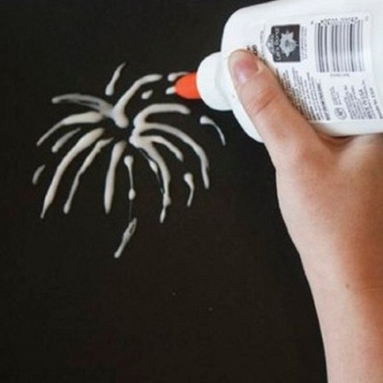  Рисовать клеем нужно аккуратно, оставляя на основе тонкий след  - Пока клей не успел высохнуть, изображение нужно посыпать солью, а остатки стряхнуть.  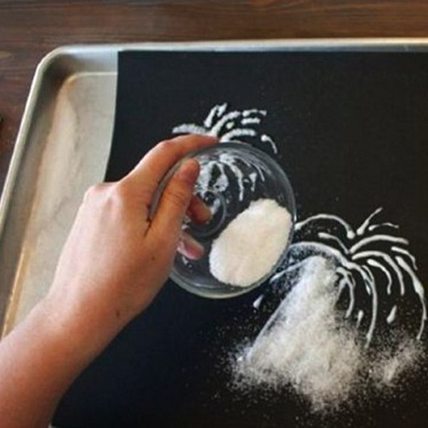  Посыпать солью рисунок нужно до того, как высохнет клей  - Теперь на соль нужно нанести капельки акварельной краски. Для этого используется тонкая кисточка либо пипетка. Цветные капли будут сливаться, и растекаться по рисунку, образуя интересные оттенки. Кроме того, такое изображение будет объёмным.  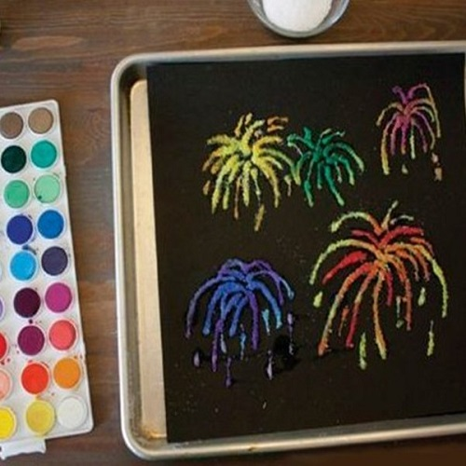  Наносить краску следует по чуть-чуть, используя пипетку или тонкую кисточку.
Четверг  30.04.2020 год | Ознакомление с природой | «Первомай»  День 1 мая, как и 8 марта, много лет назад был днём борьбы рабочих людей за свои права. В те времена жизнь рабочих, которые трудились на фабриках и заводах, была тяжёлой. Они работали с раннего утра до позднего вечера и за свой нелёгкий труд получали так мало денег, что иногда их не хватало даже на еду. 1 мая рабочие (и женщины и мужчины) устраивали шествия — демонстрации. Они несли флаги и плакаты. На плакатах были написаны требования трудового народа.  В наши дни 1 мая мы отмечаем Праздник весны и труда. Это праздник всех, кто трудится, праздник людей разных профессий: рабочих, учёных, врачей, учителей.  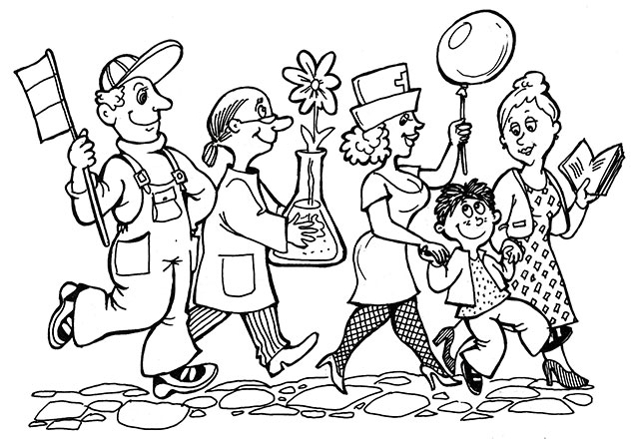  Праздник весны и труда принято отмечать красочными шествиями, демонстрациями. Люди берут с собой воздушные шарики, флажки, цветы. А чтобы было шумно и весело — свистульки и трещотки. 1 мая повсюду звучит музыка, играют оркестры. Все поют и танцуют. На ярких плакатах написаны слова: «МИР», «МАЙ», «ТРУД». Одно из этих слов спряталось в маленьком стихотворении. Найди это слово.  Тёплым днём весенним ясным  Раньше всех, дружок, встречай  Удивительный, прекрасный,  Добрый праздник Первомай!  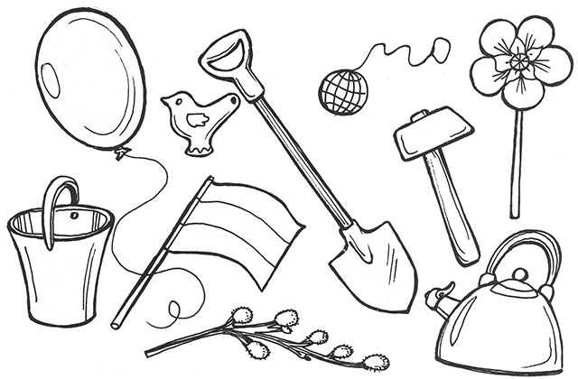  ❖ Из всех предметов, нарисованных на картинках, выбери те, которые нужно брать на первомайскую демонстрацию.  Предметы, которые не нужны на празднике, можешь зачеркнуть простым карандашом.
 | Физическая культура | По плану педагога

